Қазақстан Республикасының 2015 жылғы
ақпан айындағы қоршаған орта жай-күйі

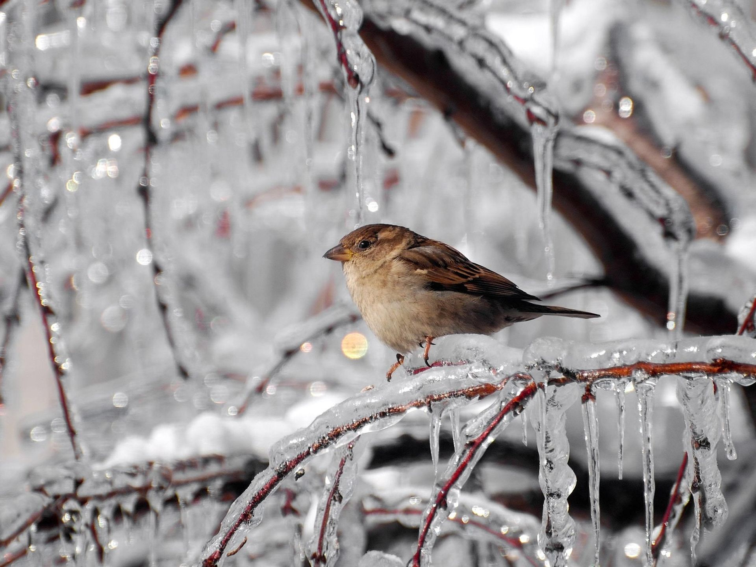

Атмосфералық ауа ластануының жай-күйі

Атмосфералық ауа ластануының жалпы бағалауы төмендегідей сипатталады:
- ең жоғарғы ластану деңгейіне – Теміртау, Өскемен, Лисаковск, Алматы, Астана, Қарағанды, Ақтөбе қалалары жатқызылады;
- жоғарғы ластану деңгейіне – Рудный, Қостанай, Павлодар, Шымкент, Тараз, Арқалық, Талдықорған, Екібастұз қалалары және Глубокое кенті жатқызылады;
- орташа ластану деңгейіне – 11 елді-мекен жатқызылады: Петропавл, Риддер, Ақсу, Атырау, Қызылорда, Балқаш, Түркістан, Көкшетау, Орал, Жезқазған қалалары мен Щучинск-Борабай курорттық аймағы;
- төмен ластану деңгейіне – Жаңаөзен, Семей, Ақтау, Құлсары, Ақсай, Жетіқара қалалары және Березовка, Ақай, Төретам кенттері мен Бурабай КФМС жатқызылады.

Сурет- 1. Қазақстан Республикасы елді мекендерінің
2015 жылғы ақпан айындағы стандартты индекс (СИ) мәні

Сурет - 2. Қазақстан Республикасы елді мекендерінің
2015 жылғы ақпан айындағы ең үлкен қайталану (ЕҮҚ) мәні

Жер үсті суларының жай-күйі

Барлық су объектілеріне жүргізілген зерттеулерден су сапасы төмендегідей топтастырылады:
- «нормативті таза» - 6 өзен, 1 көл, 1 су бөгені, 1 теңіз: Жайық (Атырау облысы), Шаронова, Қиғаш, Шілік, Талғар, Бөген өзендері, Марқакөл көлі, Қапшағай су бөгені, Каспий теңізі.
- «ластанудың орташа деңгейі» - 28 өзен, 5 су бөгені, 5 көл: Қара Ертіс, Ертіс, Оба, Емел, Жайық (БҚО), Шаған, Деркөл, Есіл, Ақбұлақ, Баянкөл, Іле, Қаскелен, Қарқара, Есік, Түрген, Темірлік, Кіші Алматы, Есентай, Үлкен Алматы, Талас, Асса, Шу, Аксу, Қарабалты, Тоқташ, Сарықау, Сырдария, Бадам, Арыс өзендері, Шардара, Вячеславское, Күрті, Бартоғай, Тасөткел су бөгендері, Қопа, Зеренді, Билікөл, Карасье, Кіші Арал көлдері;
- «ластанудың жоғары деңгейі» - 17 өзен, 6 көл, 3 су бөгені, 1 су арнасы: Бұқтырма, Тихая, Үлбі, Глубочанка, Елек (Ақтөбе облысы), Тобыл, Әйет, Тоғызақ, Беттібұлақ, Сарыбұлақ, Жабай, Нұра, Қара-Кеңгір, Шарын, Текес, Қорғас, Келес өзендері, Сұлтанкелді, Бурабай, Үлкен Шабақты, Шортан, Кіші Шабақты, Сұлукөл көлдері, Сергеевск, Кеңгір, Самарқан су бөгендері, Нұра – Есіл су арнасы.
- «ластанудың өте жоғары деңгейі» - Брекса, Красноярка, Шерубайнұра өзендері.

Қазақстан Республикасы су объектілерінің кешенді ластану индексінің өзгеруі

Қазақстан Республикасы су бөгендерінің, көлдерінің және
су арналарының кешенді ластану индексінің өзгеруі

Радиациялық жай-күйі

Қазақстан Республикасының елді-мекендерінің атмосфералық ауа қабатына орташа тәуліктік радиоактивтілік түсу тығыздығының мәні 0,04-0,26 мкЗв/ч шегінде болды. Қазақстан Республикасындарадиациялық гамма- фонның орташа мәні 0,13мкЗв/ч, яғни шекті жол берілетін нормаға сәйкес келеді.
ҚР аумағында атмосфераның жерге жақын қабатында орта тәуліктік радиоактивтердің түсу тығыздығы 0,6-2,0 Бк/м2 шегінде болды. ҚР аумағында радиоактивті түсулердің орташа тығыздығы 1,2 Бк/м², бұл шекті жол берілетін деңгейінен аспады.

Қосымша:

Толығырақ мәліметтер Қазақстан Республикасы Энергетика министрлігі және «Қазгидромет» РМК сайттарында енгізілетін ақпараттық бюлетенінде жарияланады.

